易车×库斯途×巧虎《巧虎家的新座驾》IP营销
广 告 主：北京现代库斯途
所属行业：汽车行业
执行时间：2022.05.26-09.15
参选类别：IP营销类
营销背景
北京现代首款MPV库斯途，于2021年9月26日正式上市。上市后凭借大空间等优势产品力及高性价比，迅速跻身主流MPV圈层，车型竞争力与线索抢夺力跃居前列，且已初步树立车型独特“家庭&运动”标签。但进入延续期后，库斯途热度及销量表现开始持续走低，需借大事件/大IP进一步提振。
营销目标
跨界亲子IP，借势IP影响力持续深化库斯途家庭用车属性，多场景展现车型卖点，种草亲子家庭，提振车型热度及销量，最终助力上市影响力二次燃爆。
策略与创意
策略：契合六一儿童节及暑期等热门亲子节点，结合库斯途家用MPV属性，跨界合作热门亲子IP巧虎，针对家庭用车场景，打造线上线下整合营销大事件，提升用户对库斯途家用MPV的多维度认知，品效协同深耕家庭市场。
创意：
- IP&平台多维借势，立定库斯途 “MPV中的MVP”地位
契合库斯途家庭用车属性，通过IP知名度、影响力、目标人群契合度等多维度，全面综合评估后选择“巧虎”IP展开合作，充分借势巧虎IP在亲子家庭中的影响力，联动巧虎宣发平台，全面深化库斯途家庭用车属性。此外，合作流量社交平台微博，发起“亲子涂鸦大赛”，征集库斯途巧虎主题外观改装方案，借势大流量平台全面扩散跨界活动热度。在整体活动节奏中，联动小红书、抖音等多个平台，助力活动全域宣发
- 线上线下多维立体传播，多用车场景种草用户心智
线上话题持续深化&招募亲子家庭用户，线下联动商圈生活场景、暑期露营亲子玩乐场景，策划巧虎主题活动，承载线上流量，同时联动经销商、易车端潜客人群，卷入线下场景展现、种草车型卖点
- IP影响力长线深化，持续助力亲子用户转化
规划巧虎IP长线合作，经销商端卷入，利用巧虎IP持续打造门店展车，及线下主题露营活动，全国范围内针对潜客人群，精准深化巧虎×库斯途跨界合作影响力
执行过程/媒体表现
Step 1. 官宣库斯途×巧虎IP合作，话题事件出圈
契合六一节点，发布巧虎官宣合作话题&视频，联动微博发起亲子涂鸦大赛，征集库斯途巧虎主题外观改装方案，多KOL助阵宣发
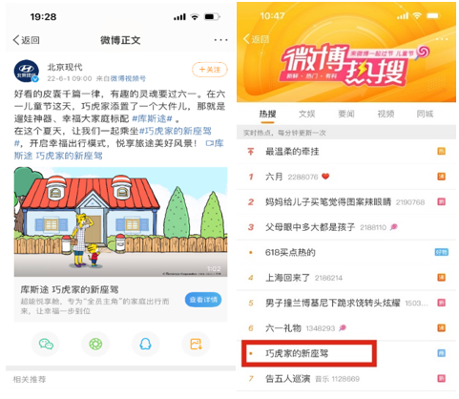
巧虎主题合作官宣视频链接：https://www.xinpianchang.com/a12345783
联动微博发起亲子涂鸦大赛：
@妈妈亲子攻略 @辣妈育儿贴士 @亲子联盟 @潮妈亲子乐园 @马克笔游老师 @ThatArt不艺术等，多个知名亲子、绘画领域KOL助阵宣发
Step 2. 巧虎主题改装车亮相，商圈生活场景联动圈定潜客
将库斯途改装成“巧虎的木偶剧院”，轻改（外观）+重改（内部改装木偶剧院）结合，亮相青岛、杭州、广州三城热门商圈，线下体验场景圈定暑期亲子流量
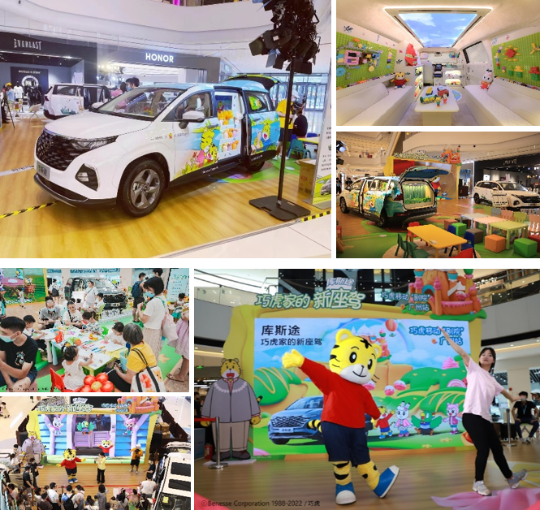
KOL参与商圈活动，并全程直播讲车
Step 3. 打造多城暑期主题亲子露营，汽车大咖身临其境安利库斯途
契合暑期节点，招募亲子用户参与北京、杭州、广州三城主题亲子露营活动，线下玩乐场景种草库斯途车型，持续深化库斯途“大空间”“适宜全家出行”的产品属性。
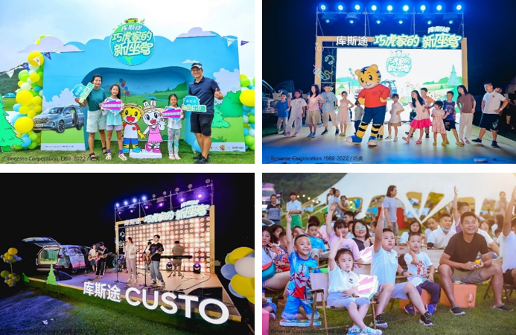
车圈KOL露营场地直播，深化垂媒影响力
Step 4. 卷入经销商、联动车展节点，持续深化IP传播价值
活动IP下发至经销商，多城经销商联动，共同举办巧虎主题露营活动；巧虎主题改装车经销商门店、成都车展持续亮相
营销效果与市场反馈
全网总曝光量 8.4 亿+
全网总互动量 103 万+
全网视频总观看量 1548万+
全网直播总观看量 127万
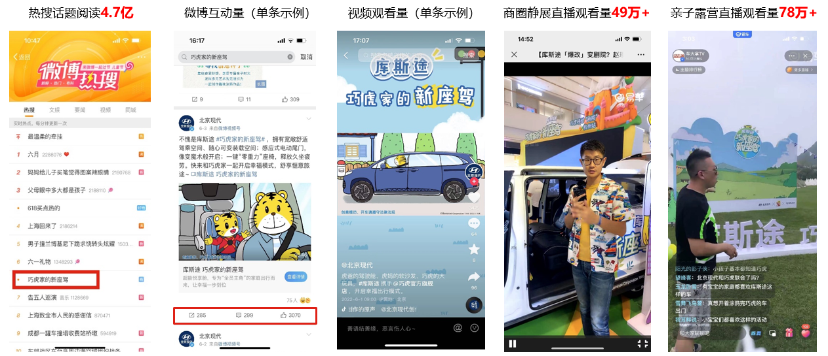
易车×巧虎×库斯途“巧虎的移动剧院”三城活动
49.2万网友直播间共同见证，杭州、广州、青岛，共计4200+位大小朋友参与, 519个家庭现场留资想要GET同款座驾！
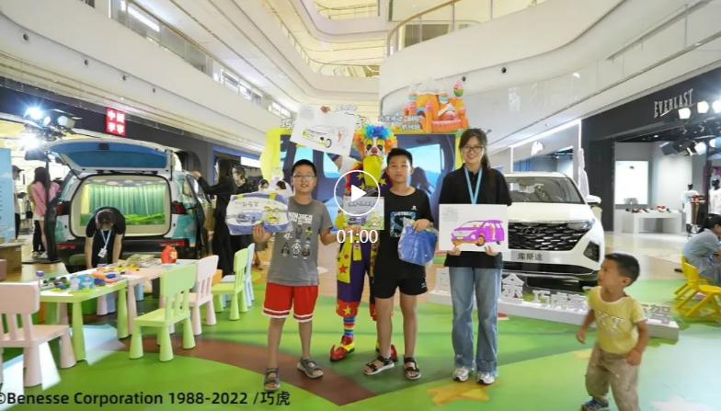
易车×巧虎×库斯途“跟着巧虎去露营”三城活动
共有300位大小朋友畅享自在露营旅程，累计吸引6104万人次关注，97.4万人次线上露营，活动互动量突破27.4万，从北京到广州到青岛，露营欢趣不NG。

